Latihan soal Paket 1 Persiapan PAS
- Tentukan hasil operasi hitung di bawah ini!
- $1\frac{4}{9}-\frac{3}{4}+ \frac{1 }{6}$ C. $1\frac{1}{6}$ : 1,4
- $45\%$+ $\frac{3}{5}$ d. $24\%$ : $\frac{1}{2}$ x 0,6
- Selesaikan soal cerita di bawah ini!
- Bu Gita mempunyai 5 kantong makanan kucing. Isi tiap kantong adalah $1\frac{1}{5}$ kg. Makanan kucing itu sudah diberikan pada kakak0,8 kg. Berapa kg Sisa makanan kucing Bu gita?
- Ibu kepasar membeli 2,5 kg tepung. Dirumah ibu masih mempunyai persediaan $1\frac{1}{5}$ kg tepung. Tepung itu akan digunakan untuk membuat roti sebanyak $3\frac{1}{4}$ kg. Sisa tepung ibu adalah ...
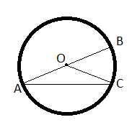
- Lengkapi soal di bawah ini!
- Diameter = ....
- Jari- jari = ...
- AC disebut ....
- Gambarkan garis apotema OD!
- Beri arsiran untuk salah satu daerah yang disebut juring lingkaran!
- Beri warna hitam untuk salah satu daerah yang disebut tembereng lingkaran!
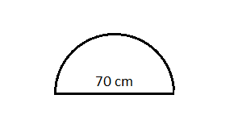
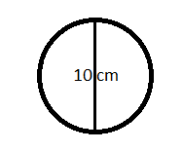
- Hitung luas dan keliling daerah di bawah ini!
- b.

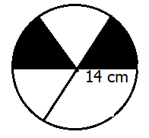
- Hitung luas daerah yang diarsir bangun datar di bawah ini!

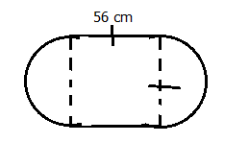
- Hitung keliling bangun di bawah ini!
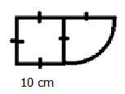
- b.

- Selesaikan soal cerita di bawah ini!
- Ayah membuat taman berbentuk lingkaran. Garis tengah taman yang ayah buat adalah 14 meter. Luas taman yang ayah buat adalah ....
- Keliling sebuah kolam berbentuk lingkaran adalah 56,52 m. Berapa meter jari-jari kolam tersebut?
- Diameter sebuah roda adalah 28 cm. Roda berputar sebanyak 300 kali. Panjang lintasan roda itu adalah ....
- Perhatikanlah sifat-sifat bangun ruang berikut.
(1) Mempunyai 5 sisi
(2) Mempunyai 6 titik sudut
(3) Mempunyai 9 rusuk
(4) Sisi tegak berbentuk persegi panjang
Bangun ruang yang memenuhi keempat sifat tersebut adalah....
- Tabung C. Limas Segiempat
- Prisma Segitiga D. Prisma Segiempat
- Perhatikanlah sifat-sifat bangun ruang berikut.
(1) Mempunyai 3 rusuk
(2) Mempunyai 3 sisi
(3) Sisi alas berbentuk lingkaran
(4) Sisi tegak berbentuk berbentuk persegi panjang
Sifat-sifat tabung yang benar adalah...
- 1 dan 2 C. 3 dan 4
- 2 dan 3 D. 1 dan 4
- Perhatikan gambar di bawah ini!
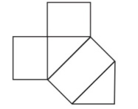
Bangun disamping adalah jaring-jaring bangun ruang ....
- Kubus C. Limas Segiempat
- Prisma Segitiga D. Prisma Segiempat

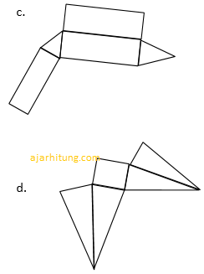
- Jaring-jaring bangun limas segiempat yang benar adalah ....
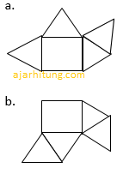

- Perhatikan gambar di bawah ini!
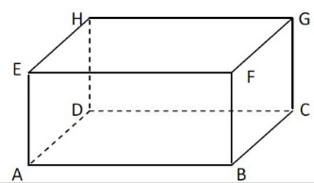
Sisi yang berhadapan dengan sisi BCGF adalah ....
- ABFE
- ADHE
- AFGH
- ABCD
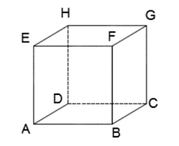
- Perhatikan gambar di bawah ini!
Pasangan rusuk sejajar yang benar di bawah ini adalah ....
- AB // BC // AD // FG
- CG // AD // EH // BC
- DH // CG // BF // AE
- FG // EH // AE // CG
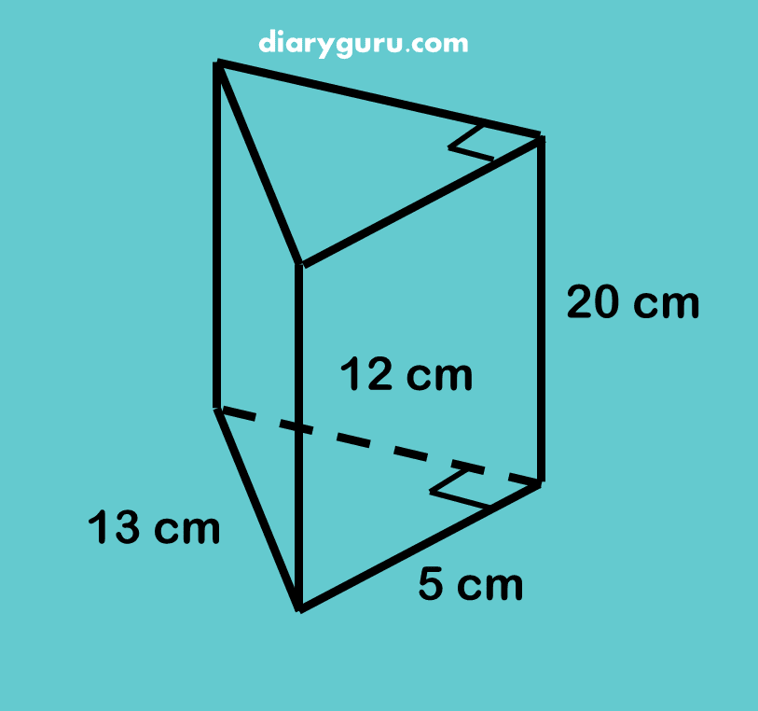
- Perhatikanlah gambar berikut ini!
Volume bangun ruang di bawah ini adalah ....
- 120 cm²
- 600 cm²
- 630 cm²
- 660 cm²
- Ibu membuat tumpeng berbentuk kerucut dengan jari-jari alas 21 cm dan tinggi 30 cm. Volume tumpeng yang dibuat ibu adalah...
A. 1.386 cm³ C. 13.860 cm³
B. 4.158 cm³ D. 41.580 cm³
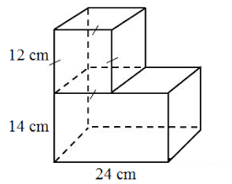
- Perhatikan gambar di bawah ini!
Volume bangun ruang gabungan di samping adalah ....
- 5.760 cm² C. 2.160 cm²
- 2.304 cm² D. 2.448 cm²

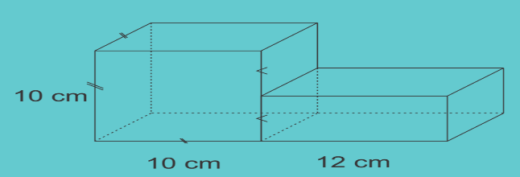
- Perhatikan gambar di bawah ini!
Volume bangun gabungan di samping adalah ....
- 1.200 cm³
- 1.600 cm³
- 2.000 cm³
- 2.400 cm³

- Perhatikan gambar di bawah ini!
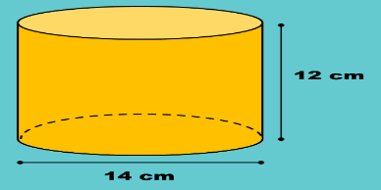
Volume bangun ruang tersebut adalah... cm³
- 836 C. 1.212
- 912 D. 1.848

